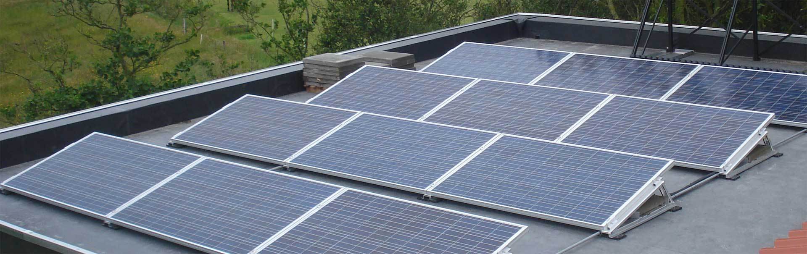

21 september ontbijtbijeenkomst Awest

Beste leden van Awest,

21 september, een interessante ontbijtbijeenkomst

We hebben 2 onderwerpen voor u :
- Stimulering duurzaamheidsinitiatieven
- Werkgevers Servicepunt regio Amersfoort

Wij zijn te gast bij Amfors, de heer Hans Koene

07.30 uur Inloop
07.45 uur Start ontbijt
08.00 uur Opening
08.10 uur Stimulering duurzaamheidsinitiatieven : gebouwschil isoleren,
ledverlichting, zonnepanelen. Samen werken helpt !
inleiders : Gerrit Vledder en Gerard Smakman
08.40 uur Werkgevers Servicepunt (www.wspregioamersfoort.nl)
wat kunnen ze voor onze leden betekenen
inleider : Norbert Leijtens
09.00 uur Einde bijeenkomst

Locatie : Amfors, Uraniumweg 15, 3812 RJ Amersfoort

U kunt zich opgeven via ontbijtbijeenkomst 21 september of via de site www.awest.nl

